Mogi das Cruzes, 23 de Setembro de 2019.

# À

**Rodrigo Rocha Silva**

**Docente da Faculdade de Tecnologia de Mogi das Cruzes - SP**

**Ref.: Desenvolvimento de Sistemas - Proposta Técnica e Comercial Proposta nº CPS 2019- 001**

## Apresentamos proposta técnica e comercial referente ao processo de contratação de serviços especializados de computação na modalidade de Desenvolvimento de Sistemas.

Solicitamos sua avaliação e nos colocamos à disposição para quaisquer esclarecimentos que se fizerem necessários.

Cordialmente,

**Gabriel Lima Gomes** Desenvolvedor Junior

*GGST (Gabriel e Gustavo Soluções em Tecnologia)*

Cel.: (11) 9 8243-6242

e-mail:

[gabriellimagomes.14@hotmail.com](mailto:gabriellimagomes.14@hotmail.com)

# Gustavo da Rosa

Desenvolvedor Junior

*GGST (Gabriel e Gustavo Soluções em Tecnologia)*

Cel.: (11) 9 4180-9616

e-mail: [guga-rosa13@hotmail.com](mailto:guga-rosa13@hotmail.com)

### OBJETIVO

O objetivo principal desta proposta é estabelecer e definir os aspectos técnicos e comerciais referentes à prestação de serviços especializados de informática na modalidade de soluções no Desenvolvimento de Sistemas.

Esta proposta também representa a garantia, responsabilidade e compromisso por parte da *GGST (Gabriel e Gustavo Soluções em Tecnologia)*, em cumprir e adaptar conforme necessário, todos os seus procedimentos e técnicas, visando sempre a excelência na prestação de serviços junto ao cliente.

A modalidade de prestação e contratação de serviços de computação em Desenvolvimento de Sistemas visa oferecer maior diversidade e flexibilidade ao cliente e atender melhor suas necessidades de forma personalizada e estruturada.

### DESENVOLVIMENTO DO SISTEMA

Baseado nos documentos enviados dia 05/08/2019, relacionados abaixo:

* + Documento de requisitos *DRS_LES_2_2019* – Documento de especificação de requisitos funcionais, não funcionais e regras de negócios;
  + Documento de Especificação de Casos de Uso
  + Documento de Visão de Projeto
  + E-mail explicativo *LES_SEGUNDA_1_ENTREGA* dos Sr.’s Gabriel Lima Gomes e Gustavo da Rosa, para com o Sr. Rodrigo Rocha Silva;

É proposto o desenvolvimento do sistema e-commerce definido abaixo:

* + DrinkIt;

### O DrinkIt

O DrinkIt será uma aplicação e-commerce desenvolvida na plataforma .NET da *Microsoft*, baseado no framework ASP.NET MVC.

Este software, desenvolvido, permitirá alta escalabilidade, desempenho e custo de implantação baseado na demanda de uso.

As Figura 1, 2 e 3 apresentam detalhadamente as funcionalidades as a serem desenvolvidas, nos diagramas apresentados observa-se todos requisitos (Funcionais, Não Funcionais e Regras de Negócio) que serão levados em consideração.

Na Figura 1 é representado o fluxo de atividades completo do sistema:

**Figura 1 – Fluxo de atividades do sistema**

Na Figura 2 é representado o fluxo de atividades das para autenticação de usuários no sistema

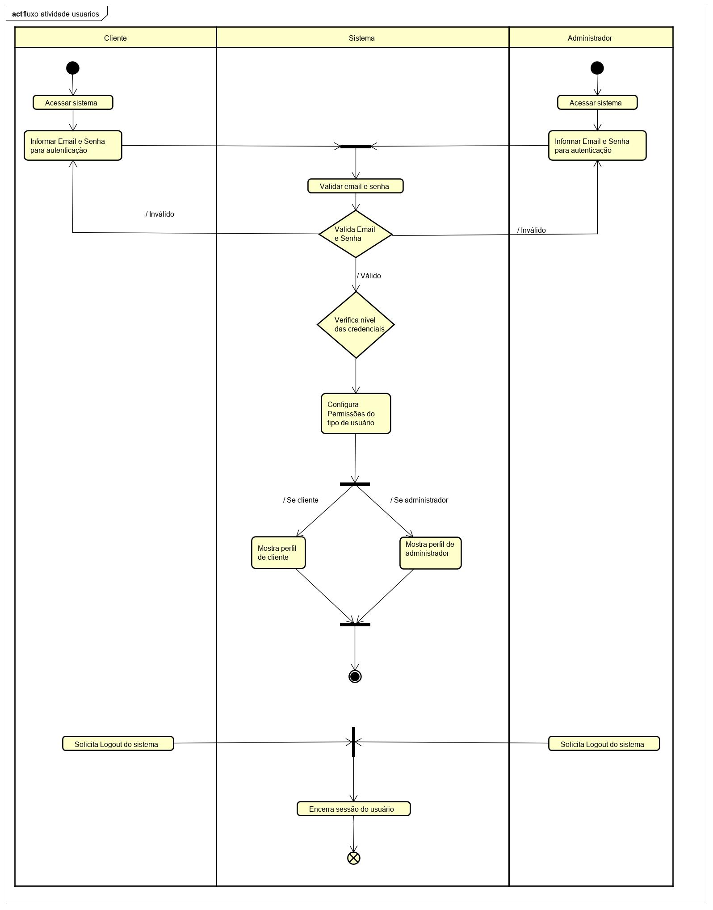

### Figura 2 – Autenticação de usuários no sistema

Por fim a Figura 3 observa-se o fluxo de atividades das para cumprir os requisitos abaixo:

* + - Especificações do CRUD de bebidas.

**Figura 3 – Configuração de parâmetros do sistema**

Na Figura 4 é apresentada a arquitetura do sistema, que demonstra os componentes de software para a solução final. É escopo dessa proposta apenas o desenvolvimento do DrinktIt, assim fica sob responsabilidade da *GGST (Gabriel e Gustavo Soluções em Tecnologia)* o desenvolvimento de tais componentes que deverão ser entregues conforme cronograma a ser definido.

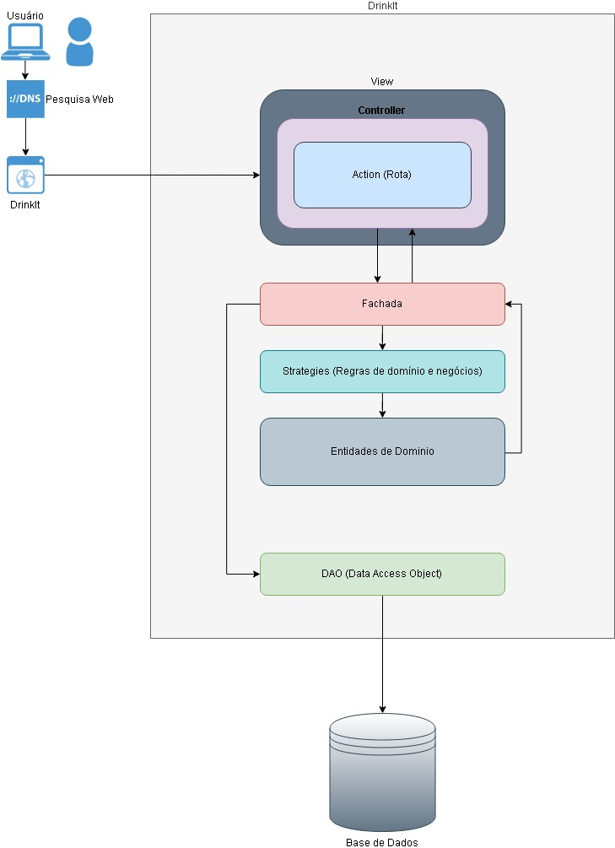

### Figura 4 – Arquitetura do sistema

* 1. **Premissas**

Após a aceitação desta proposta, deverá ser detalhado:

* + - os requisitos a serem implementados;
    - as regras de negócio a serem implementadas;
    - entidades de domínio;
    - correta implementação da arquitetura e design patterns (padrões de projetos) acordados entre o contratante e a *GGST (Gabriel e Gustavo Soluções em Tecnologia)*;
    - entregas cumprindo os prazos acordados por meio de cronograma préviamente acordado;
    - os casos de testes a serem realizados (usando *Selenium Web Driver*).

### O que será entregue?

Ao término do desenvolvimento, será feita uma apresentação do produto com suas características e configurações.

Serão entregues ao final do pagamento:

* + - Histórias de usuários;
    - Modelo de processos;
    - Modelo de arquitetura;
    - Modelo de classes de domínio;
    - Modelo de classes arquiteturais;
    - Implementação;
    - Testes de fluxo e condução do sistema (*Selenium*);
    - Especificação de casos de testes funcionais;
    - Evidências de execução de testes funcionais;
    - Especificação de implantação;

A execução de todas atividades está estimada em 210 (*duzentas e dez*) horas de projeto, dentre reuniões com o contratante, desenvolvimento e apresentação das soluções acordadas.

### Equipe envolvida

A *GGST (Gabriel e Gustavo Soluções em Tecnologia)* disponibilizará para a execução deste projeto, dois desenvolvedores junior para planejamento, desenvolvimento, apresentação e execução das tarefas descritas e acordados por ambas as partes.

### PROPOSTA COMERCIAL

* 1. **Versão Final**

Caso esta proposta seja aceita, a *GGST (Gabriel e Gustavo Soluções em Tecnologia)* se compromete em não comercializar este produto, conforme aqui apresentado com qualquer empresa interessada.

### Valor/Versões

|  |  |
| --- | --- |
| **Versão** | **Valor (R$)** |
| Final | 20.000,00 |

* 1. **IMPOSTOS**

Os valores informados nesta proposta já incluem os impostos incidentes sobre serviços (ISS, PIS, COFINS, CSSL e IRPJ).

### CONDIÇÃO DE PAGAMENTO

Após a aprovação da proposta deverá ser efetuado o primeiro pagamento correspondente a 15% do valor total da versão aceita. O restante deverá pago conforme cronograma financeiro a ser defino.

### DESPESAS

Não serão cobradas despesas de deslocamento, alimentação e estadia para os serviços e atividades realizadas na cidade de Mogi das Cruzes/SP e São Paulo/SP. Para atividades em outras localidades, as despesas serão de responsabilidade do contratante.

### PRAZO

* + 1. **Início dos Serviços**

A *GGST (Gabriel e Gustavo Soluções em Tecnologia)*, estará apta a iniciar os serviços no dia 05/08/2019, após a aprovação da proposta ou em data previamente definida pelo contratante. É estimado um prazo de 80 dias úteis para a entrega da versão final conforme os requisitos apresentados no item 2.1 deste documento, atendendo todas as datas definidas pelo cronograma acordado entre ambas as partes.

### VALIDADE DA PROPOSTA

7 (sete) dias.

### CONFIDENCIALIDADE

Este documento destina-se exclusivamente ao contratante RODRIGO ROCHA SILVA.

É vedada a cópia ou divulgação de seu conteúdo, no todo ou em parte, por qualquer processo ou meio, sem a expressa autorização da *GGST (Gabriel e Gustavo Soluções em Tecnologia)*, bem como o uso para quaisquer outros fins.

Agradecemos a oportunidade de apresentar nossa proposta e reiteramos nossa disposição para quaisquer esclarecimentos.

Cordialmente,

### GGST (Gabriel e Gustavo Soluções em Tecnologia) LTDA